Dokumentace semestrální práce:

**Webová aplikace Konference**

**(KIV/WEB, zimní semestr 2017/2018)**

**(GitHub: https://github.com/janHavliHavlicek/KIV-WEB_SP)**

Vypracoval: **Jan Havlíček, A17B0031K**

**havlijan@students.zcu.cz**

Obsah

1. Použité technologie: 3

1.1 Platforma 3

1.2 GitHub 3

1.3 MDBootstrap 3

1.4 MySQL, PDO 3

1.5 MVC 3

1.6 Responzivní design 3

1.7 JQuery & JavaScript 4

2. Adresářová struktura aplikace 5

2.1 app 5

2.2 articles_pdf 6

2.3 css 6

2.4 font 6

2.5 img 6

2.6 js 6

3. Popis architektury aplikace 6

3.1 Modely 6

3.2 Pohledy 7

3.3 Kontroléry 7

4. Závěr 8

|  |  |  |
| --- | --- | --- |
| **Verze dokumentu:** | **Datum:** | **Zpracoval:** |
| REV 1 | 23. 01. 2018 | Jan Havlíček |
| REV 2 | 29. 01. 2018 | Jan Havlíček |
|  |  |  |

## Použité technologie:

### Platforma

Aplikace byla testována a psána na WAMP serveru verze **3.1.0**, PHP verze **7.1.9**, phpMyAdmin **4.7.4,** MySQL **5.1.19** a Apache **2.4.27**. Aplikace nikdy nebyla nasazena (ani to nebyl zámysl) na hosting, ať už veřejně, či nikoliv.

### GitHub

Zdrojové kódy okamžitě při vytvoření projektu byly vloženy na GitHub. Došlo k vytvoření nového účtu a založení repositáře.

Nebylo využito žádného lokálního klienta – práce s GitHubem probíhala přes webového klienta.

### MDBootstrap

Rozhodl jsem se pro využití MDBootstrap (<https://mdbootstrap.com/>). MD = Material Design používaný ve velkém počtu dnešních aplikací. Design vychází z designu Google a mdbootstrap má vcelku přehledně zpracovanou dokumentaci (včetně příkladů).

Bootstrap je použit ve všech .phtml souborech této webové aplikace (včetně ikon).

### MySQL, PDO

Datový model aplikace je realizován pomocí **MySQL 5.1.19** a **phpMyAdmin.** V databázi se nachází 3 tabulky: **user** (uživatel), **articles** (články), **reviews** (recenze). Přístup k nim je zajišťován přes PDO. Byl napsán wrapper pro SQL dotazy, následně modely **Articles**, **Reviews** a **Users**, které parametrizují příslušné dotazy.

Prozatím se nepovedlo zabránit SQL INJECTION pomocí bindingu a ‚?‘ otazníků v SQL dotazech – existuje varianta třídy **Database.php**, kde je daná funkčnost napsána, ale nepodařilo se toto zprovoznit.

### MVC

Aplikace je psána ve struktuře **Model-View-Controller**. Pokusil jsem se strukturu implementovat sám. Existuje výchozí **Controller.php** a **RouterController.php**, které se starají o zpracovávání URL adres do „hezkých“, o párování **Controllerů** a **Views**, o zobrazení základního **layout.phtml** na každé page webové aplikace.

Vzhledem k ne úplně zvládnuté (a pochopené) implementaci není možné pracovat s „ošklivými“ URL adresami.

### Responzivní design

Vzhledem k využití MDBootstrap je zajištěna responzivnost designu.

### JQuery & JavaScript

Ve Webové aplikaci je použito JQuery a Javascriptu pouze pro validaci e-mailové adresy při registraci nového uživatele (*register.phtml*). Samotný kód je uložen ve vlastním souboru ***../js/mine.js***.

## Adresářová struktura aplikace

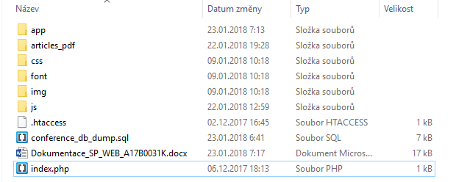

Root adresářové struktury vypadá takto. Obsahuje index.php, .htaccess, dump SQL databáze a tuto dokumentaci.

### app

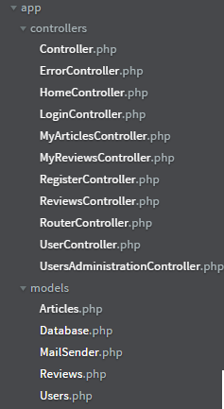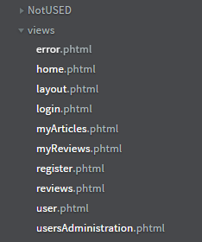

Adresář app obsahuje podadresáře: **controllers**, **models** a **views**. Controllers, models a views obsahují soubory patřících pod jednotlivé vrstvy.

### articles_pdf

Do tohoto adresáře jsou ukládány uživateli (autory) článků nahrané .pdf soubory. Jejich url adresa je poté uskladněna v databázi a návštěvník webové stránky si tyto .pdf může stáhnout.

### css

Tento adresář je určen **.css** souborům. Obsahuje pouze soubory importované společně s mdBootstrap. Nebylo potřeba modifikovat obsažené a obsáhlé stylování.

### font

Obsahuje font **Roboto** patřící k mdBootstrap.

### img

Adresář s obrázky. Původním účelem bylo ukládat uživatelské avatary, případně úvodní obrázky k jednotlivým vkládaným článkům. Momentálně tato složka však obsahuje pouze několik statických obrázků, které jsou součástí html.

### js

V tomto adresáři jsou uloženy javascripty. Opět se v převážné většině jedná o scripty importované společně s mdBootstrap.

Pokusil jsem se o vlastní použití javascriptu, bohužel na tuto technologii nezbyl dostatek času.

## Popis architektury aplikace

### Modely

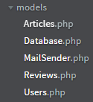Modely tvoří část aplikace, která zajišťuje komunikaci s databází.

Třída **Database.php** slouží jako wrapper pro skládání základních SQL dotazů. Obsahuje metody pro zjednodušení skládání SQL

Třída **Articles.php** využívá metody třídy Database.php a poskytuje funkčnost týkající se článků, jako např. přidávání, získání všech článků, které byly akceptovány, apod.

Třída **Reviews.php** využívá metody třídy Database.php a poskytuje funkčnost týkající se recenzí článků, jako např. přidávání, úprava, apod.

Třída **Users.php** využívá metody třídy Database.php a poskytuje funkčnost týkající se uživatelů a jejich administrace. Obsahuje metody, jako „registrovat“, „přihlásit“, „getUserId($name)“, apod.

### Pohledy

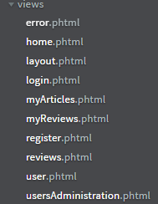Pohledy obsahují veškeré .phtml soubory použité v aplikaci. Každý pohled má svůj obsluhující kontroler, jehož název je složen z názvu pohledu + „Controller“, s příponou .php.

Jednotlivé pohledy určují, co se bude zobrazovat na té které stránce aplikace.

**Layout.phtml** je základním pohledem. Obsahuje hlavičku i patičku stránky (která je neměnná). Jeho kontrolérem je RouterController.php. Do Layout.phtml je následně zobrazován obsah jednotlivých stránek.

**Error.phtml** je kontrolérem, který se zobrazí ve chvíli, kdy uživatel požaduje URL adresu, která neexistuje. Toto je kontrolováno pomocí MVC, takže je zajištěno, že error.phtml je zobrazen i když např. požadovaný pohled existuje, ale neexistuje jemu odpovídající kontrolér.

### Kontroléry

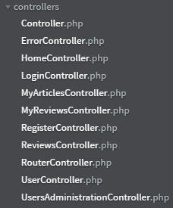Kontroléry zpřístupňují logiku modelu a zajišťují její interakci s pohledy. Reagují (zpracovávají) na požadavky od uživatele pomocí php formulářů (není zde použit AJAX).

**Controller.php** je základní kontrolér, od kterého jsou děděny všechny ostatní kontrolery. Obsahuje abstraktní funkci proces, zajišťuje přesměrovávání na správnou URL.

**RouterController.php** se stará o překlad URL adres do „hezkých“.

## Závěr

Tato semestrální práce mi hodně dala. Získal jsem vhled do procesu vytváření webových aplikací a většinu standardně používaných technologií jsem si vyzkoušel.

Bohužel jsem nedokázal odhadnout časovou náročnost, a tak jsem si zpočátku nasadil vyšší cíle funkčního webu (dle standardního zadání konference), které mne „zbytečně brzdily“.

Překvapila mne nejednotnost dokumentace jednotlivých technologií a zároveň jsem až pozdě pochopil, že (dle mého názoru vzhledem k rozšířenosti webových technologií) ne každý pozitivně hodnocený příklad, či tutoriál je funkční (nechalo by se dodat – v nejnovějších verzích jednotlivých technologií).

Kdybych něco mohl změnit, byl by to přístup k práci. Začal jsem rovnou psát semestrální práci, jednotlivé přednášky a funkce jsem se učil „za pochodu“. Tím pádem v práci zůstal „nepořádek“ a zároveň jsem před začátkem neměl přehled o časové náročnosti. Absolvováním dílčích cvičení a poté použití těchto znalostí v práci by pravděpodobně ušetřilo čas.